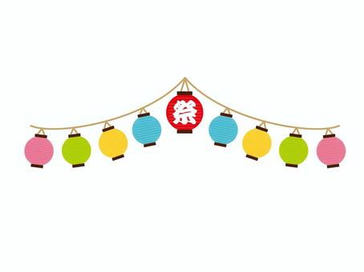
夕涼み会のご案内
令和８年６月１２日
昭 栄 保 育 園

日時： 令和８年７月１１日(土)
１７：３０～１８：３０
受付 １７：１０
会場： 昭栄保育園 園庭
対象： つき・ゆき・ほしぐみ園児
家族、地域の方
＊すみれ・ちゅうりっぷ・ゆりぐみの園児、家族は自由参加

幼児クラスは、保護者同伴で全員参加になります。乳児クラスは自由参加ですが、花火などもありますので奮ってご参加ください。服装は、浴衣やはっぴなど自由ですが、安全のために子どもは履きなれた靴での参加をお願いします。

＊駐車場の利用はご遠慮ください。
＊スマホ等での撮影は、会の妨げにならないようお願い致します。
＊雨天の場合は中止になります。各自でご確認ください。
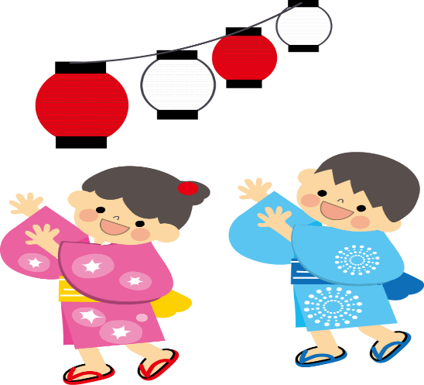
＊つき、ゆき、ほしぐみの家庭には、本日コドモンにて出欠のアンケートをお願いしています。よろしくお願い致します。

